深化央地合作又一标志性成果！联通在渝首家产业互联网公司落地渝北

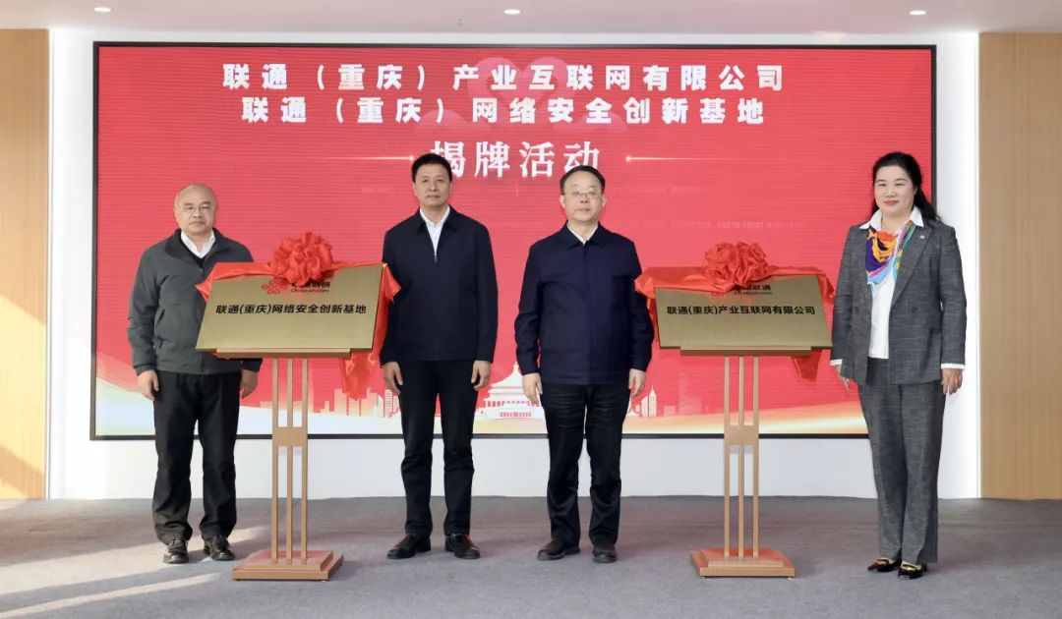
12月19日，联通（重庆）产业互联网有限公司暨网络安全创新基地在仙桃数据谷揭牌。市委网信办主任、市委宣传部副部长吴勇军；市大数据发展局二级巡视员周卫东；重庆联通党委书记、总经理覃晟，联通数科安全事业部副总经理张建桁，重庆联通党委委员、副总经理金涛；渝北区委书记杨晓云，区委副书记、区长廖红军，区委常委、副区长杨帆出席。
据悉，联通（重庆）产业互联网有限公司是中国联通在渝落地的首家产业互联网企业，计划投资20亿元，将聚焦智慧城市、数字政府、工业互联网、生态环保、医疗健康等领域，提供一体化咨询规划、解决方案、集成交付、产品研发、运营服务，打造联通（西部）数字生态产业园。
当天，主办方成立“网络安全创新联合体”，发起“创新赋能网络安全新赛道，携手共创数字时代新未来”行动倡议。我区与联通（重庆）产业互联网有限公司签署网络安全与数据运营联合创新备忘录。重庆联通与重庆大学、西南大学、重庆邮电大学、中科院信工所等集中签约，共建网络安全产学研联合创新实验室，推动网络安全技术创新。联通（重庆）产业互联网有限公司落地渝北，是我区深化央地合作的又一标志性成果。据了解，联通公司将发挥国家网络安全现代产业链链长、人工智能产业链链主、大数据和互联网原创技术策源地等优势，赋能数字经济、网络安全、信息技术产业、超大城市治理等领域，助力渝北现代化建设和高质量发展。

揭牌仪式前，吴勇军、杨晓云一行前往联通（重庆）产业互联网有限公司考察。市、区联通公司，渝北区有关部门负责人，部分高校和企业代表、行业专家等参加活动。

